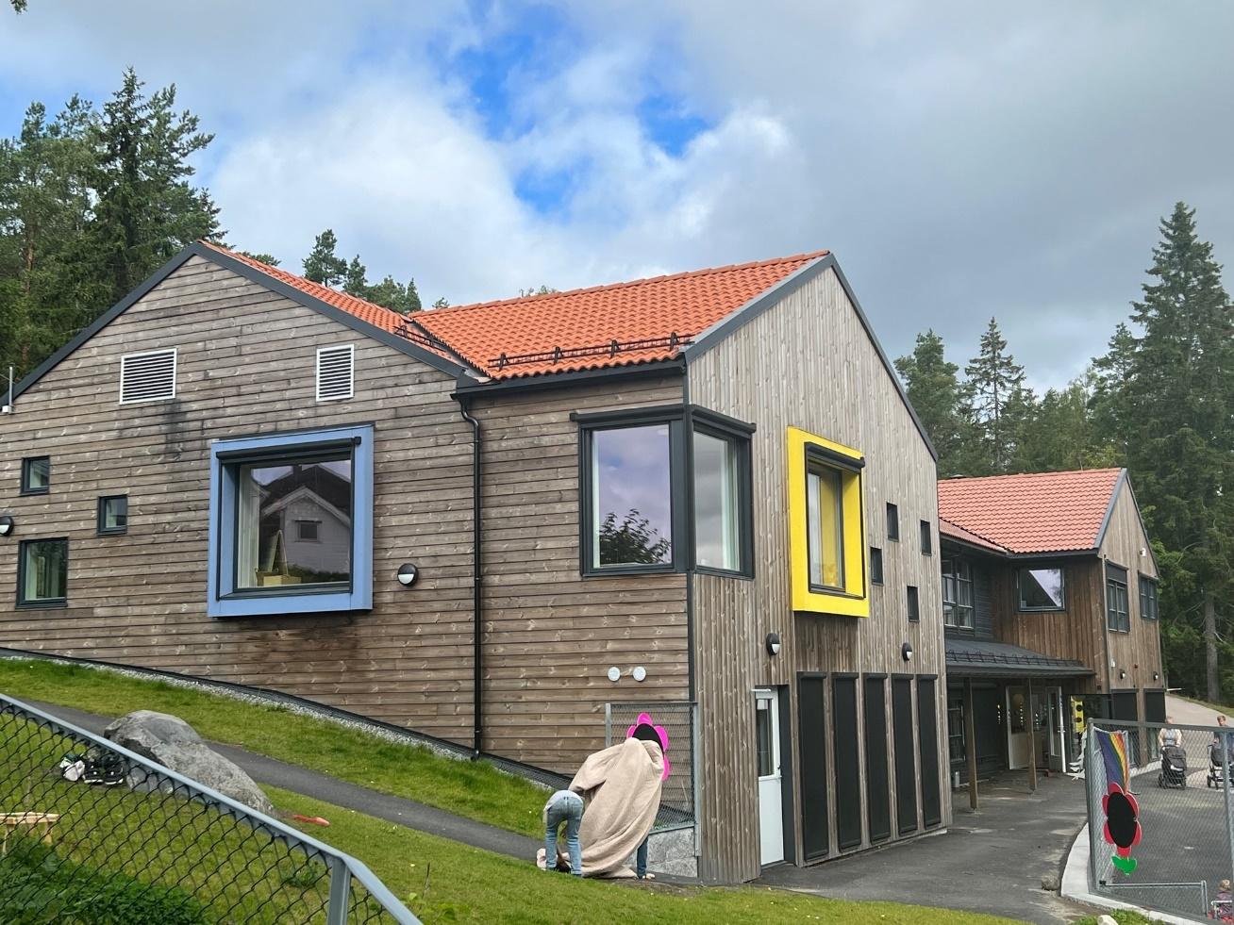
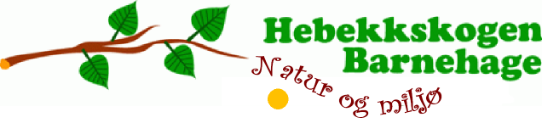
Virksomhetsidé
Hebekkskogen barnehage

Fjellklangveien 1, 1423 Ski
Tlf. 64 87 52 66
dagligleder@hebekkskogen.no
www.hebekkskogen.no

INNHOLDSFORTEGNELSE

Innholdsfortegnelse s. 2
Beskrivelse av virksomheten s. 3
Barnesyn og visjon s. 4
Forutsetninger for drift s. 5
Barnehagens satsningsområde s. 6
Barnehagens pedagogiske profil s. 7

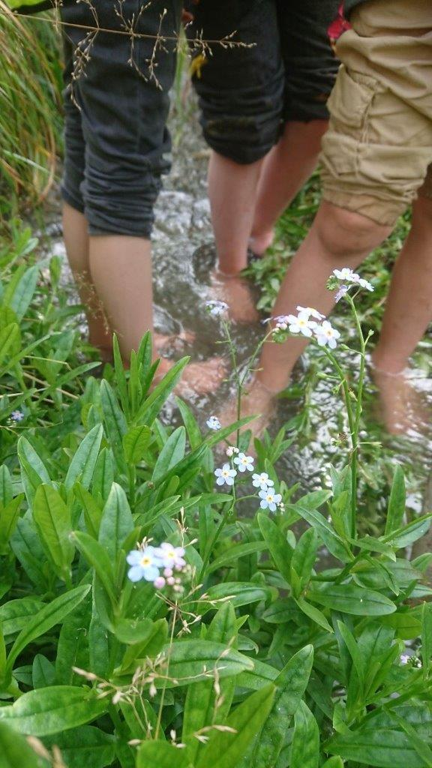

BESKRIVELSE AV VIRKSOMHETEN

Hebekkskogen barnehage er en privat barnehage som eies av foreldrene med et eierstyre som øverste organ. Den ble åpnet desember 2001. Barnehagens offisielle åpningsdag var 1.mars 2002.

Barnehagen består av 4 avdelinger

TROLLSTUA
3 ÅR
18 barn

BJØRNEHIET
4-5 ÅR
36 BARN

KANTARELLEN
1 ÅR
12 BARN

NØTTELITEN
2 ÅR
15 BARN

Barnehagen består av 5 aldersgrupper, hvor de to eldste gruppene er samorganisert på Bjørnehiet. Grunnbemanningen i barnehagen består av 9 barnehagelærere, 5 barne- og ungdomsarbeidere og 7 pedagogiske medarbeidere. En pedagog er en person som beskjeftiger seg med barns danningsprosesser og undervisning.
Barnehagen har et personale som til enhver tid streber etter å holde en faglig høy standard, og som er flinke til å knytte sammen teori og praksis.
I tillegg til bemanningen på avdelingene har barnehagen en daglig leder som er utdannet barnehagelærer og en kokk ansatt på kjøkkenet.

Barnehagens uteområde består i hovedsak av naturtomt, med noen få, diskré innslag av lekeapparater. Her ligger det til rette for gode motoriske, sanselige og kognitive utfordringer. Vi har en grillhytte med sitteplasser og muligheter for å lage mat og varme seg rundt bålet. Vi har en lavvo i skogen, i tillegg til mange faste turplasser som brukes aktivt av barnegruppene.

VÅRT BARNESYN
Gjennom å se barnet som kompetent og rikt,
ønsker vi at barna får utforske og oppdage verden,
skape sin egen kunnskap og identitet sammen med
andre barn og voksne

BARNEHAGENS VISJON

ET SKRITT FORAN
Vi er nytenkende
Vi er i bevegelse
Vi utvikler personalets kompetanse
Vi følger barnas spor
Vi utfordrer oss selv
Vi er faglig oppdatert

Verdier
Verdiene som ligger til grunn for vårt arbeid.

Kompetanse
Likeverd
Ansvar
Raushet

LOVVERK OG STYRINGSDOKUMENTER
Lov om barnehager
§1: Formål:
Barnehagen skal i samarbeid og forståelse med hjemmet ivareta barnas behov for omsorg og lek, og fremme læring og danning som grunnlag for allsidig utvikling. Barnehagen skal bygge på grunnleggende verdier i kristen og humanistisk arv og tradisjon, slik som respekt for menneskeverdet og naturen, på åndsfrihet, nestekjærlighet, tilgivelse, likeverd og solidaritet, verdier som kommer til uttrykk i ulike religioner og livssyn og som er forankret i menneskerettighetene.
Barna skal få utfolde skaperglede, undring og utforskertrang. De skal lære å ta vare på seg selv, hverandre og naturen. Barna skal utvikle grunnleggende kunnskaper og ferdigheter. De skal ha rett til medvirkning tilpasset alder og forutsetninger.
Barnehagen skal møte barna med tillit og respekt, og anerkjenne barndommens egenverdi. Den skal bidra til trivsel og glede i lek og læring, og være et utfordrende og trygt sted for fellesskap og vennskap. Barnehagen skal fremme demokrati og likestilling og motarbeide alle former for diskriminering.

RAMMEPLAN FOR BARNEHAGEN
Rammeplan for barnehagen (Udir, 2017) redegjør for blant annet barnehagens verdigrunnlag, formål og innhold.
Rammeplan for barnehagens innhold og oppgaver bokmål (udir.no)

FORUTSETNINGER FOR DRIFT

MENNESKELIGE
Barn: Barnehagen har 82 hele plasser fordelt på fem aldersgrupper.
Foreldrene: er aktivt med i driften av barnehagen gjennom verv i eierstyret, samarbeidsutvalget, foreldrerådet, dugnader og brukerundersøkelser.
Personalet: Barnehagen har 9 barnehagelærere 5 barne- og ungdomsarbeidere og 7 pedagogiske medarbeidere samt en kokk på kjøkkenet. Daglig leder er utdannet barnehagelærer.

SAMFUNNSMESSIGE:

Barnehagen har et nært samarbeid med Nordre Follo kommune. Personalet deltar på kurs og nettverk, og daglig leder på styrermøter. Vi er med på samordnet opptak i mars hvert år.
Barnehagen har i også et nært samarbeid med Rosenlund, Vevelstadsaga, Dalstunet og Villenga barnehage, som er de andre store private barnehagene i Ski. Samarbeidet innebærer blant annet nettverk for daglig ledere.
Barnehagen samarbeider også med andre instanser som PPT (pedagogisk, psykologisk tjeneste), helsestasjonen, barnevern etc..

PRAKTISKE
Utemiljø: Barnehagen har en unik naturtomt som innbyr til mange utfordringer og fysiske aktiviteter. Vi har en liten grillhytte i barnehagen, skog innenfor og utenfor gjerdet, og en egen lavvo rett utenfor barnehagens område
Innemiljø: Vi har aldershomogene barnegrupper. Hver avdeling er tilrettelagt for aldersgruppen som benytter seg av rommet.

ØKONOMISKE
Barnehagen får tilskudd til drift fra Nordre Follo kommune i tillegg til foreldrebetalingen. Inntekt av matpenger dekker servering av tre måltider per dag og en andel av kokkestillingen.

BARNEHAGENS SATSNINGSOMRÅDE

Natur og Miljø
Barnehagen ønsker at barna skal bli glad i og vise respekt for naturen, og vi vil derfor formidle et helhetssyn som fokuserer på natur, mennesker og miljø. Eierstyret har derfor sammen med de ansatte valgt å vektlegge natur og miljø.
Barn og ansatte jobber sammen for å ta vare på skogen og naturen rundt oss, vi har fokus på gjenbruk- og naturmaterialer i våre pedagogiske miljøer. Vi har en kjøkkenhage hvor vi dyrker ulike grønnsaker, bær og noen frukttrær. I samarbeid med kokken jobber vi for å skape en rød tråd mellom det barna er med på å dyrke frem og det som serveres til måltidene. Vi ønsker å tilby sunne, varierte måltider med gode råvarer.

BARNEHAGENS PEDAGOGISKE PROFIL

Vårt pedagogiske arbeid er inspirert av arbeidet i barnehagene i Reggio Emilia.
Reggio Emilia er en by i den nordlige delen av Italia, men har også blitt et begrep som står for den pedagogiske filosofien som i drøyt 50 år har blitt utviklet i byens kommunale barnehager.
Den pedagogiske filosofien fra denne lille byen har vakt stor interesse og engasjement i mange deler av verden. Reggio Emilia-inspirasjonen finnes i USA, Syd-Korea, Australia, i hele Skandinavia og i flere andre europeiske land. Diktet ”Et barn har hundre språk” ble skrevet av Loris Malaguzzi som i mange år var sjef for de kommunale barnehagene i Reggio Emilia. Diktet uttrykker grunnleggende tanker i den pedagogiske filosofien.

Den pedagogiske filosofien er forankret i en dyp humanistisk livsholdning som bygger på en sterk tro på menneskets muligheter, en dyp respekt for barnet, samt en overbevisning om at alle barn fødes rike og intelligente med en sterk iboende drivkraft etter å utforske verden.

Fire grunnverdier:
- Subjektivitet: Rett til å være. Hvert individ er unikt, barnet skal få være subjekt i sitt eget liv.
- Gjensidighet: Rett til å være i relasjon. Relasjon og samspill er grunnleggende for at læringsprosesser skal oppstå.
- Delaktighet: Rett til å medvirke, bli påvirket, inkludert og involvert.
- Læring: Rett til å oppdage, konstruere og skape ferdigheter og kunnskap.

Rommet som den tredje pedagog
Vi ønsker at det fysiske miljøet skal fremme det pedagogiske arbeidet. Vi ser på det fysiske miljøet i barnehagen som en viktig ressurs og vi ønsker å tenke på rommet som "den tredje pedagog". Vi vil skape rom som inspirerer og stimulerer barna til kreativitet, utforskning, lek og læring. Det fysiske miljøet er tilrettelagt for kreative møter mellom barn og voksne. Et miljø tilpasset barns behov er under stadig forandring og krever fleksible løsninger.

Pedagogisk dokumentasjon
Vi jobber på en utforskende og prosjektbasert måte, og bruker pedagogisk dokumentasjon som verktøy for å dokumentere individuelle og gruppebaserte læreprosesser. Denne arbeidsmetoden krever at pedagogene hele tiden er til stede med barna, tar del i deres prosesser i lek og prosjektbasert arbeid. Gjennom refleksjon sammen med barn og pedagoger, hjelper dokumentasjonen oss til å føre det pedagogiske arbeidet videre.
Vårt utgangspunkt er en stor interesse for å forstå og lære å kjenne barna. Gjennom pedagogisk dokumentasjon ønsker vi å synliggjøre det enkelte barns kompetanse, men også den kompetansen en gruppe barn sammen kan skape. Gjennom å se på barnet som kompetent og rikt ønsker vi at barna får utforske og oppdage verden, skape sin egen kunnskap og identitet sammen med andre barn og voksne.

Loris Malaguzzi har sagt:” Jeg tror at det som best sammenfatter vår virksomhet er utforskning og delaktighet”.
De har en tro på at man gjennom å bekrefte barnas individualitet og rettigheter på sikt kan forandre verden i en mer demokratisk retning.

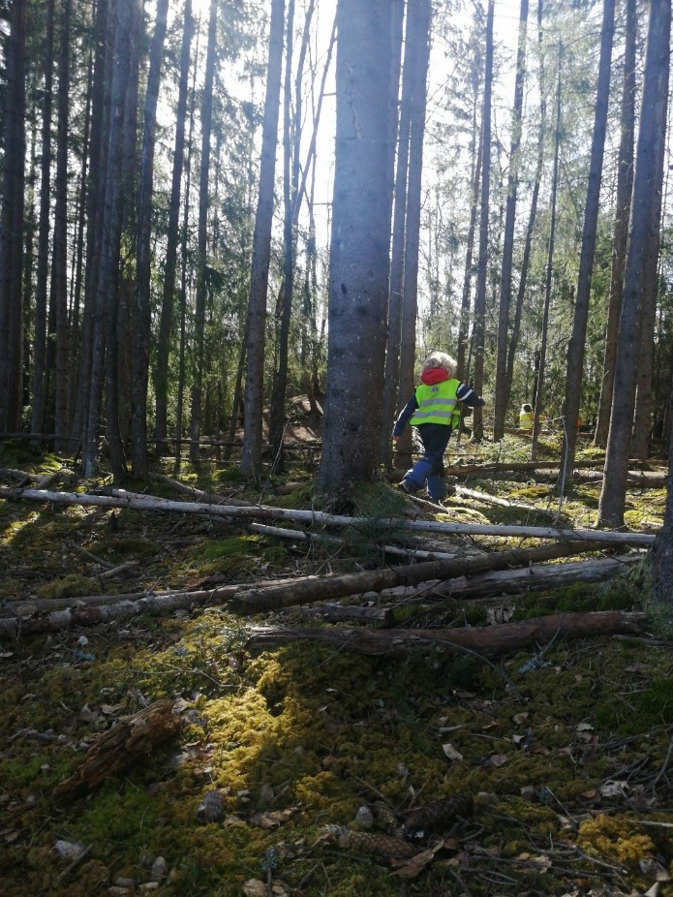
Dette er en pedagogikk som stadig fornyes og utvikles, med barnas behov som utgangspunkt og i takt med det moderne samfunnets raske endringer. Derfor står ikke Reggio Emilia for et pedagogisk program som man kan overta eller kopiere. Men man kan inspireres av grunntankene og filosofien, for så å utvikle dette med utgangspunkt i egne forutsetninger.
- Og det gjør vi!

